RANSAC : RANdom Sample Consensus
→ Algorithme non déterministe = qui ne donne pas toujours un résultat correct
→ Méthode itérative
→ Basée sur un modèle (nous : splines cubiques de lissage)
→ Particulièrement utile pour de grosses erreurs, très éloignées, c’est à dire quand le bruit n’est pas gaussien d’espérance nulle
→ La fonction de distance du modèle
→ Plus les paramètres sont bons, plus la probabilité de trouver un modèle correct est haute

Il faudrait, dans l’idéal, estimer la proportion d’inlier et d’outlier
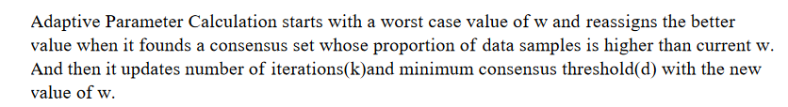
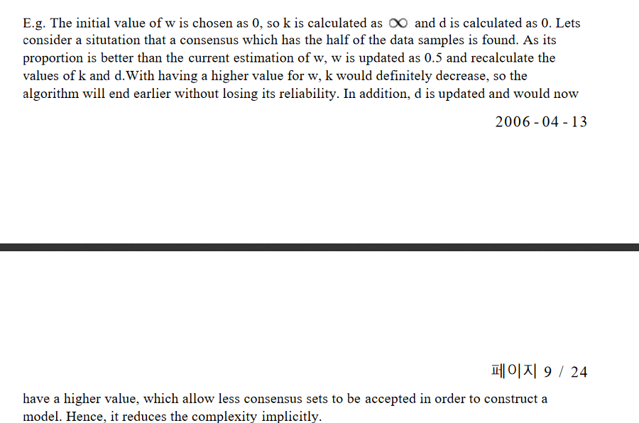
Pour nous :
Modèle = splines cubiques (à priori, pas de lissage). Mettre en paramètre le nombre de noeuds
Distance = à voir, plusieurs possibles. Argument de la fonction ?

